Инструкция по установке:
1. Скачать приложение МЧС России через Google Play, установить его на телефон
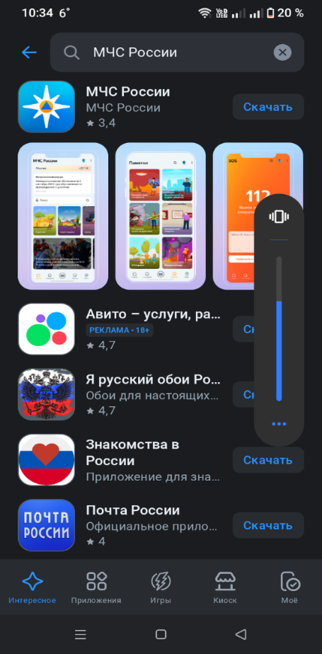

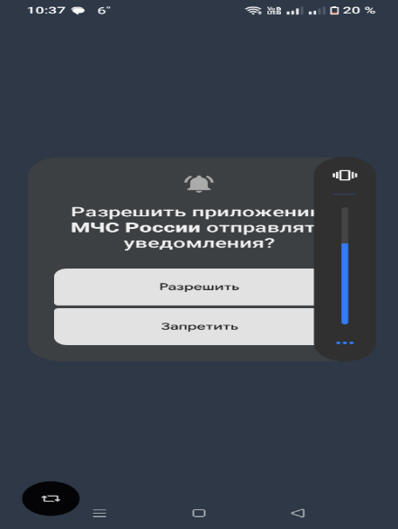
2. Открыть его и нажать разрешить отправлять уведомления.

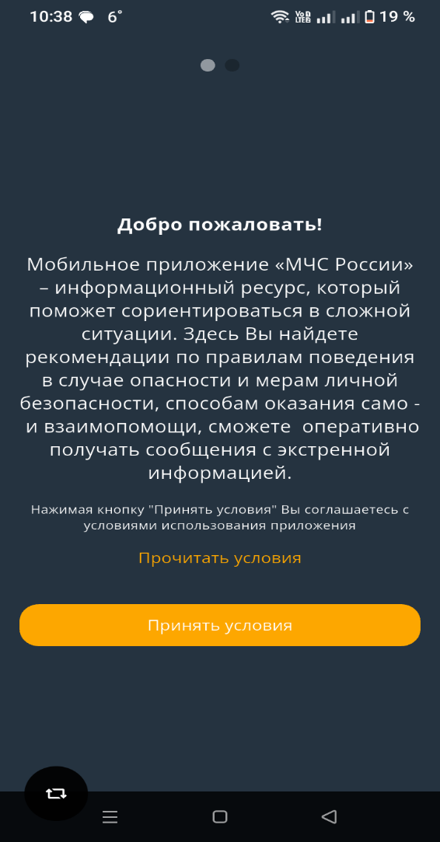
3. Нажать принять условия

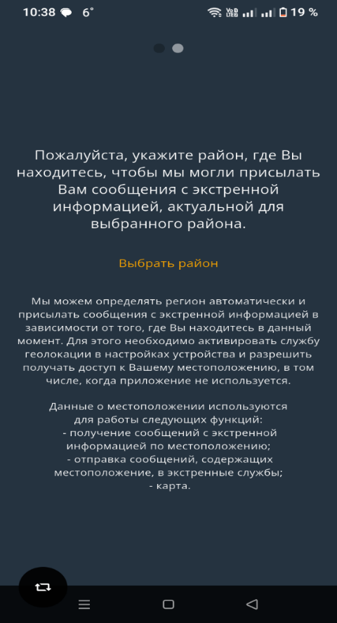
4. Нажать Выбрать район

5. Найти и выбрать Краснодарский край
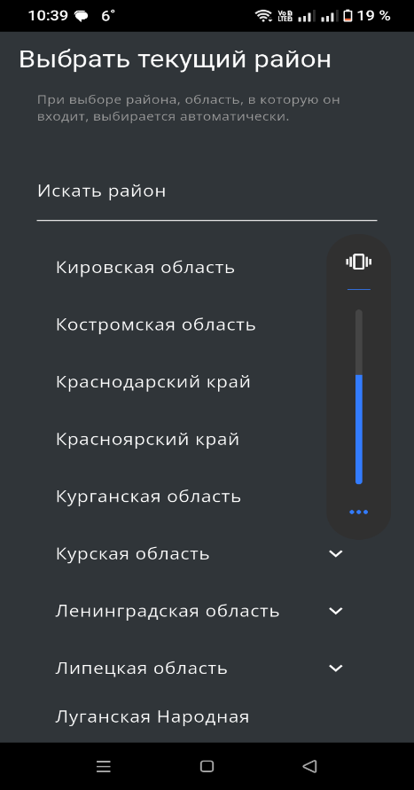

6. Выбрать Темрюкский район
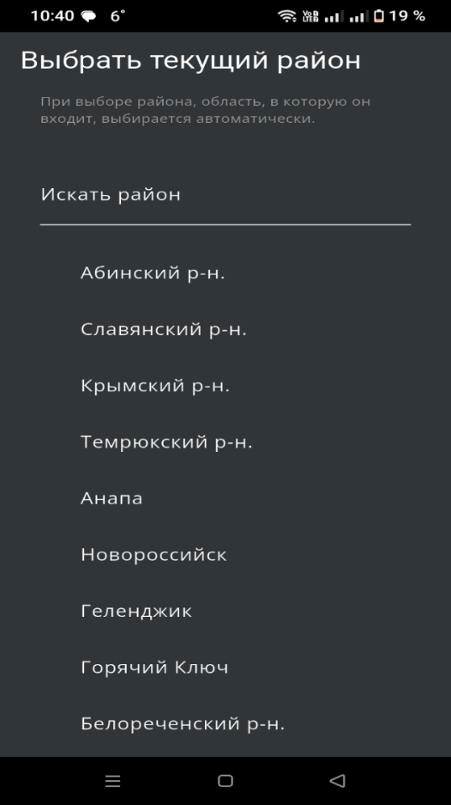

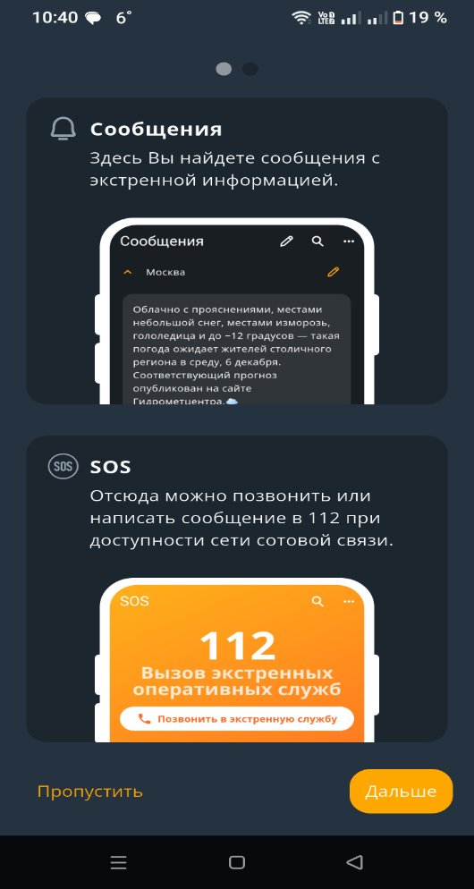
7. Нажать дальше

8. Нажать начать
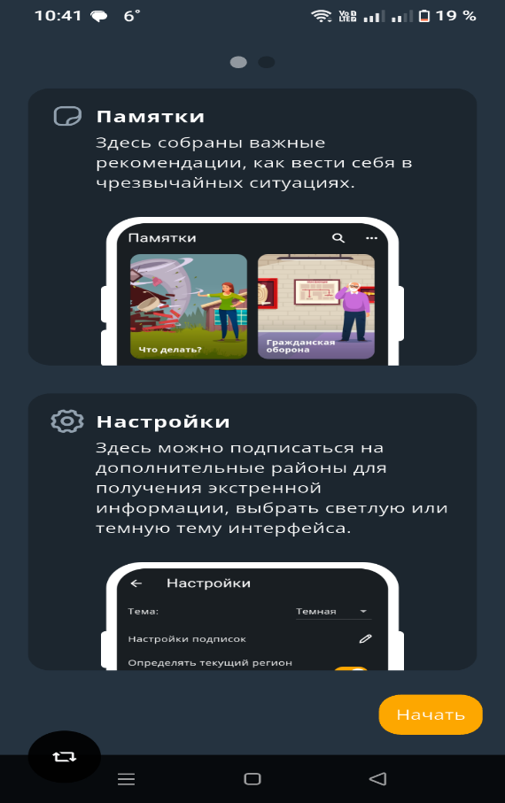

Приложение работает.

